СОДЕРЖАНИЕ
ВВЕДЕНИЕ 3
1 Теоретические основы франчайзинга и оценки его эффективности 5
1.1 Сущность и содержание франчайзинга 5
1.2 Основные виды франчайзинговых отношений 8
1.3 Анализ и обоснование целесообразности использования франчайзинговой модели бизнеса 13
2 Анализ рынков франчайзинга в России и за рубежом 20
2.1 Опыт зарубежных стран, успешно развивающих франчайзинг 20
2.2 Анализ состояния рынка франчайзинга в России 28
3 Основные риски франчайзинговой деятельности, способы их оценки и минимизации 37
ЗАКЛЮЧЕНИЕ 44
СПИСОК ИСПОЛЬЗОВАННЫХ ИСТОЧНИКОВ 47

ВВЕДЕНИЕ
На сегодняшний день франчайзинг получил всеобщее признание и распространился по всему миру. Множество стран создало благоприятные условия для развития франчайзинга и добилось существенного увеличения числа фирм, которые используют данную бизнес-модель. Привлекательность данной модели обусловлена тем, что она выгодна обеим заинтересованным в ней сторонам. Также франчайзинг выгоден и государству, так как он способствует появлению новых рабочих мест на созданных малых и средних предприятиях. Иначе говоря, франчайзинговая модель ведения бизнеса может послужить эффективным способом развития предпринимательства, которое в свою очередь играет важную роль в развитии экономики.
Для России франчайзинговая концепция является довольно новым и быстро развивающимся явлением. При этом в России имеются различные проблемы и риски, которые замедляют развитие данной бизнес-модели. Поэтому чтобы понять, как их избежать, в ходе работы будут изложены риски франчайзинговой деятельности, присущие России, а также пути их минимизации.
Целью данной курсовой работы является анализ функционирования франчайзинговой системы в Российской Федерации на примере зарубежной практики через предварительное изучение теоретических основ франчайзинга.
Для достижения данной цели необходимо решить следующие задачи:
– раскрыть сущность и содержание франчайзинга;
– рассмотреть основные виды франчайзинговых отношений;
– обосновать и дать оценку целесообразности использования франчайзинговой модели бизнеса;
– рассмотреть и проанализировать опыт развития франчайзинга за рубежом;
– проанализировать состояние франчайзинга в России на современном этапе;
– выявить основные риски франчайзинговой деятельности и предложить способы их минимизации.
Объектом исследования курсовой работы являются организации и предприятия, работающие по договору франчайзинга. Предметом исследования являются франчайзинговые отношения между субъектами франчайзинга.
При проведении исследования использовались такие методы исследования, как анализ специализированной, а также учебной литературы, индукция (построение выводов на базе обобщения отдельных фактов), систематизация статистических данных, изучение и обобщение зарубежной практики по данному вопросу.
Теоретической базой исследования при изучении темы «Анализ функционирования франчайзинговой системы с примерами зарубежной практики» были использованы научные труды отечественных и зарубежных учёных и авторов в области франчайзинга.
В практической части исследования были использованы научные статьи, различные статистические данные, а также интернет-ресурсы.
Структура курсовой работы представляет собой введение, три главы, заключение и список использованной литературы.

Теоретические основы франчайзинга и оценки его эффективности

1.1 Сущность и содержание франчайзинга

В настоящее время развитие российского бизнеса затрудняется обострёнными коммерческими рисками. Для реализации современных бизнес-проектов предпринимателям необходимо располагать широкими знаниями в области менеджмента, маркетинга, рекламы и способностями учитывать особенности проекта. Отработка эффективной схемы и методов в каждой конкретной ситуации требует больших временных и материальных затрат. Поэтому компании, начинающие осваивать рынок и не владеющие управленческим мастерством, часто терпят неудачи.
Ключом к успеху как начинающих предпринимателей, так и продвинутых компаний может стать система взаимоотношений, именуемая франчайзингом, так как любая франчайзинговая система строится только на успешном бизнесе.
Термин франчайзинг произошёл от французского слова «franchise», что означает привилегия, льгота. В 20 веке в английском языке от термина «franchise» были созданы производные слова для обозначения понятий, связанных с новым явлением предпринимательской деятельности: franchising, franchiser, franchisee.
В науке совершенно правильно указано, что «в мире не сложилось единого определения франчайзинга, так как в разных странах он приобрёл свои специфические особенности и формы, характерные для каждой отдельно взятой страны».
Как верно отмечает М. Н. Титова «франчайзинг следует рассматривать в качестве бизнес-модели (проекта), которая осуществляется его участниками с помощью комплекса взаимосвязанных правовых средств для достижения конкретного экономического результата». Такое объяснение франчайзинга как бизнес-модели имеет отличительные черты оригинальности и научной современности.
Л. В. Земцова определяет франчайзинг как лицензию на использование товарного знака и технологии со взаимными обязательствами и льготами по ведению бизнеса между франчайзером (передающая фирма) и франчайзи (получающая фирма или частный предприниматель), предоставляемая за определённую компенсацию и оформленная в соответствии с законом о товарных знаках. Данное авторское определение также заслуживает внимания и требует дальнейшего научного изучения.
Алексеев А.Н. определяет сущность франчайзинговых отношений как особую систему отношений между субъектами предпринимательской деятельности. Смысл её создания заключается в стремлении найти наиболее приемлемый вариант становления, развития предпринимательской организации.
По мнению Семичевой В.О. франчайзинг – способ организации коммерческой деятельности, при котором одно юридическое лицо (индивидуальный предприниматель или небольшое коммерческое предприятие) договаривается с другим юридическим лицом – компанией, торгующей франшизой, о том, что данный предприниматель (либо компания) будет вести свою коммерческую деятельность под именем такой фирмы и под её брендом. Анализ данного толкования подводит к тому, что для автора важно определять сущность франчайзинга через понятие «деятельность».
Основываясь на изучении многих представленных в научной литературе объяснений франчайзинга, а также исходя из анализа сущности франчайзинговых отношений, можно предложить следующее авторское определение. Франчайзинг – способ организации бизнеса, при котором компания (франчайзер) передаёт независимому предпринимателю или компании (франчайзи) право на продажу товаров и услуг. Франчайзи обязуется продавать эти товары и/или услуги по заранее строго определённым правилам ведения бизнеса, которые устанавливает франчайзер. За соблюдение правил франчайзи получает разрешение использовать товарный знак компании и зарабатывать на нём деньги. Чтобы получить такие возможности, франчайзи делает первоначальный взнос франчайзеру, а после выплачивает периодические платежи. Суммы этих платежей определяются во франчайзинговом договоре.
Одним из основных понятий в системе франчайзинговых отношений выступает франшиза. Под ней понимается полная бизнес-система, дающая франчайзи исключительное право на продажу товаров и предоставления услуг франчайзера на определённых условиях и за определённую компенсацию.
Франчайзер – это компания, имеющая свою известную торговую марку, которая выдаёт на определённый срок лицензию пользователю (физическому лицу или фирме) на право пользования им торговой марки франчайзера при определённых условиях на определённой территории. К примеру, франчайзер разрабатывает успешный продукт или услуги, допустим, особенный стиль деятельности кофейни. Франчайзер изучает и развивает бизнес, вкладывает в него большие деньги на его продвижение, создаёт положительную репутацию и хорошо узнаваемый бренд. После того, как компания доказала успешную функциональность своего бизнеса, она может начать предлагать купить свою бизнес-модель предпринимателям, которые хотят воссоздать подобный успех.
Франчайзи – это компания или человек, который приобретает у франчайзера исключительное право (франшизу) на ведение коммерческой деятельности с использованием торговой марки, репутации и системы ведения работ франчайзера. При этом франчайзи в обязательном порядке должен производить плату (роялти – компенсация за право пользования предметом лицензионного соглашения) за использование разработанной бизнес-модели, установленную франчайзинговым договором.
Договор франчайзинга (в РФ является договором коммерческой концессии) – юридическая форма оформления франчайзинговых отношений. Чаще всего содержание договора разрабатывается франчайзером, как наиболее сильной стороной данных отношений.
Таким образом, сущность франчайзинга заключается в таком способе ведения бизнеса, при котором франчайзер передаёт право франчайзи на реализацию своих товаров и услуг, а вместе с ним и собственные разработанные технологии, ноу-хау и товарный знак. Все это осуществляется на основе ряда определённых условий, которые указаны во франчайзинговом договоре. Полное осознание и понимание предпринимателем сущности франчайзинга, его видов, структуры, преимуществ и возможных рисков, является важной основой для успеха.

1.2 Основные виды франчайзинговых отношений

Франчайзинг является особым способом ведения бизнеса, при котором функции продавца выполняют сразу два франшизных бизнес-партнёра: франчайзер и франчайзи.
В одном случае, каждый из бизнес-партнёров стремится к собственным целям и задачам, не всегда соответствующим интересам друг друга. В другом, оба бизнес-партнёра объединяются для достижения общей цели – удовлетворения потребительского спроса на определённом секторе рынка.
Рассмотрим основные, наиболее распространённые на наш взгляд виды франчайзинговых отношений:
– товарный франчайзинг;
– производственный франчайзинг;
– сервисный франчайзинг;
– деловой франчайзинг или франчайзинг бизнес-формата.
Товарный франчайзинг, иногда его называют «франчайзинг продукта (торгового имени)», представляет собой продажу товаров, производимых франчайзером с регистрацией товарного знака. После осуществлённой сделки франчайзи совершает послепродажное обслуживание этих товаров. Схема отношений при товарном франчайзинге представлена на рисунке 1.

I
Производитель
Производитель
Оптовая торговля
Розничная торговля
Производитель
Розничная торговля
Оптовая торговля
Розничная торговля

или
II

или
III

Рисунок 1 – Схема отношений при товарном франчайзинге
При данном виде франчайзинга производитель является франчайзером (правообладателем), который реализует готовую продукцию. Под вариантом III подразумевается единая связь производителя с оптовой и розничной торговлей, т.е. оптовому предприятию присваивается право пользования готовой продукцией на определённых условиях.
Товарный франчайзинг используется в области торговли. Франчайзером чаще всего является крупная компания, которая передаёт франчайзи право на реализацию и сервисное обслуживание товаров, используя торговую марку франчайзера. Производителем этих товаров может быть, как сам франчайзер, так и другие компании. Главное отличие товарного франчайзинга от простой оптовой торговли состоит в привязке франчайзи к торговому имени франчайзера. Во франчайзинговом договоре согласуется определённый ассортимент поставляемого товара, подробно описываются все правила пользования технологиями продаж и условия применения торгового имени франчайзера. Чаще всего данный вид франчайзинга применяется для реализации таких товаров, как бензин, оборудование и техника, алкогольные и безалкогольные напитки, одежда, обувь и др.
Товарный франчайзинг довольно широко распространён в России. Примером может послужить франшиза мужской и женской одежды O’STIN. Достаточно известный и пользующийся популярностью у россиян бренд одежды. Первая торговая точка открылась в Москве в 2003 году. После этого компания начала завоёвывать сердца людей в России, а также в странах ближнего зарубежья. Многие думают, что O’STIN является зарубежным брендом, но это не так. По некоторым версиям, в 90-е было модно создавать зарубежные марки, к тому же отечественное имя, к сожалению, не было гарантом высокого качества продукции.
Производственный франчайзинг предполагает передачу франчайзером ноу-хау, технологии, дающей возможность производить уникальную продукцию. Франчайзер (правообладатель) обеспечивает франчайзи (конечного производителя) определёнными ингредиентами и передаёт права на пользование данной технологией, которая, как правило, не разглашается.
В варианте I (см. рисунок 2) производителем сырья также является франчайзер (правообладатель). Но чаще всего правообладателем выступает предприятие, которое не производит сырьё. Поэтому схема отношений в производственном франчайзинге формируется по следующим двум вариантам.
I
Производитель сырья
Производители готовой продукции
Правообладатель
Производитель сырья
Производители готовой продукции
Правообладатель
Производитель сырья
Производители готовой продукции

или
II

или
II

Рисунок 2 – Схема отношений при производственном франчайзинге
Предметом соглашения в производственном франчайзинге между франчайзером и франчайзи выступает право приобретения на льготных условиях специального производственного оборудования, а также право на пользование запатентованными технологиями и товарным знаком франчайзера.
Данный вид франчайзинга широко распространён в сфере производства безалкогольных напитков. Для более точного представления возьмём пример компании «Coca-Cola», соответственно являющейся франчайзером (правообладателем). Заводы, производящие напитки знаменитой фирмы, являются франчайзи компании. Для осуществления своей деятельности они используют поставляемые франчайзером концентраты и технологии изготовления. Далее франчайзи распределяет готовую продукцию по местным дилерам. Безусловно то, что продукция в Нью-Йорке не должна различаться с продукцией в Москве или во Владивостоке.
Сервисный франчайзинг можно назвать промежуточным видом между двумя выше указанными. Сферой его использования являются услуги. Франчайзи получает право на продажу услуг под торговым именем франчайзера (правообладателя), пользуется его принципами работы обслуживания клиента, а также может иметь доступ к базам данных по клиентам, программному обеспечению и определённой информации. При этом франчайзер контролирует работу с клиентами, снабжая франчайзи специальными технологиями и оборудованием (см. рис. 3).
Правообладатель
Предприятия сферы услуг

Рисунок 3 – Схема отношений при сервисном франчайзинге
Сервисный франчайзинг сосредоточен на высокий уровень удовлетворения потребностей потребителей. Совместная политика между франчайзером и франчайзи помогает быстро проинформировать потребителя о количестве и качестве услуг, которые могут быть гарантированы, что не только послужит источником положительных эмоций, но и усилит вероятность неоднократного обращения к франчайзи.
На российском рынке данный вид франчайзинга активно применяется в области общественного питания, недвижимости, туристических услуг, образовательной деятельности и т.д. Одним из примеров несомненно служит основанная в 2011 году в городе Сыктывкар компания «Додо Пицца», теперь являющаяся международной сетью. Она объединяет 230 пиццерий, действующих как в России, так и в Литве, Эстонии, Узбекистане, Кыргызстане, Китае, Румынии и США. Стремительный рост компании во многом объясняет франчайзинг. «Додо Пицца» в полной мере обеспечивает поддержку своих партнёров-франчайзи на всех стадиях развития пиццерии, начиная формированием пространства в будущем и заканчивая непрерывным улучшением качества знаний франчайзи и его сотрудников.
Деловой франчайзинг обычно называют «франчайзинг бизнес-формата». Среди всех ранее перечисленных, этот вид франчайзинга является наиболее комплексным. Характеризуется это тем, что франчайзи, кроме прав на использование торгового имени, также получает разработанную франчайзером технологию организации и ведения бизнеса, технические и маркетинговые ноу-хау.
Франчайзинг бизнес-формата основывается на составлении франчайзером широкого пакета документов, так называемого «brand-book», который содержит в себе все детали ведения бизнеса, его чёткую схему, от выбора помещения до оформления интерьера, расположения мебели, униформы сотрудников, а также маркетинга, размера арендной ставки и т.д. При этом франчайзи должен быть полностью снабжён продуктами или сырьём, выдерживать единую тенденцию к технологиям, выбору товаров и услуг, стилю обслуживания и всем внутрисистемным интересам. В конечном итоге это способствует интеграции франчайзи с франчайзером, что помогает стать частью его бизнес-структуры.
Как правило бизнес-формат используется франчайзером, который уже длительное время находится на рынке и способен подтвердить свою состоятельность. Это может быть оптовое или розничное предприятие, сфера услуг, производство, добыча сырья и т.д. Примером компании, работающей в системе франчайзинга бизнес-формата является Российско-Венесуэльское предприятие «Росинтер» – оператор крупнейшей в России сети ресторанов в семейном сегменте. Управляет более 270 предприятиями в 27 городах России, СНГ и Центральной Европы, включая страны Балтии. Компания развивает свои ключевые бренды «IL Патио», «Шикари», «Планета Суши», «Американский Бар и Гриль», «Мама Раша», а также международные бренды на основе франчайзинга «TGI Fridays» и «Costa Coffe». В последнем компания выступает в качестве франчайзи. «Росинтер» предлагает потенциальным партнёрам право на развитие надёжной модели бизнеса под своими брендами «IL Патио» и «Планета Суши». Компания предоставляет полный франчайзинговый пакет, включающий в себя экспертную оценку помещения и земельного участка, согласование плана расстановки и дизайн-проекта, маркетинговую поддержку на глобальном уровне, консультацию по подбору персонала, обучение менеджерского и рядового состава и многое другое.
Франчайзинг является прогрессивно растущим методом бизнеса, который несёт определённые преимущества обеим сторонам. Об этом будет раскрыто более подробно в следующем параграфе. В выборе вида франчайзинга важно детально изучить предлагаемые на рынке франшизы, предпочтения своих потенциальных потребителей. Также немаловажно искать такую франшизу, которая смогла себя зарекомендовать и стать надёжной. В этом случае можно получить больше гарантий для успешного бизнеса.

1.3 Анализ и обоснование целесообразности использования франчайзинговой модели бизнеса

Любой субъект хозяйствования на момент принятия решения об осуществлении какого-либо вида деятельности оценивает различные варианты и целесообразность их использования. Соответственно, организации, планирующие работать по договору франчайзинга, проводят анализ целесообразности его использования по сравнению либо с действующим видом деятельности, либо с другими вариантами развития и функционирования.
Критерии, выбираемые для оценки целесообразности применения франчайзинга, могут зависеть от двух обстоятельств:
– является ли организация, планирующая использовать франчайзинг, вновь создаваемой или ранее действующей;
– в каком виде деятельности планируется применение франчайзинга: производство, торговля, оказание услуг.
Таким образом, рассмотрим первую группу критериев, используемых для оценки целесообразности применения франчайзинга, при условии создания новой организации, которая планирует заниматься производством.
На этапе создания организации собственнику необходимо принять решение: либо он сам будет производить продукцию, либо с использованием производственного франчайзинга. Для этого, при двух вариантах развития, необходимо оценить и сопоставить между собой следующие показатели:
– Технология производства. Необходимо оценить затраты на создание либо приобретение секретов производства, патентов, ноу-хау.
– Производственные мощности. Необходимо оценить наличие и стоимость приобретения производственных мощностей. В данный показатель также можно включить затраты на подбор и обучение персонала.
– Административный барьер. Оценить затраты на регистрацию организации. Постановку на учёт в необходимых инстанциях и преодоление административного барьера.
– Рынки сбыта. Оценить наличие будущих рынков сбыта и затраты на их освоение и продвижение своей продукции.
Сопоставление оцениваемых показателей, при двух вариантах развития: собственного производства и производственного франчайзинга представлено на рисунке 4.
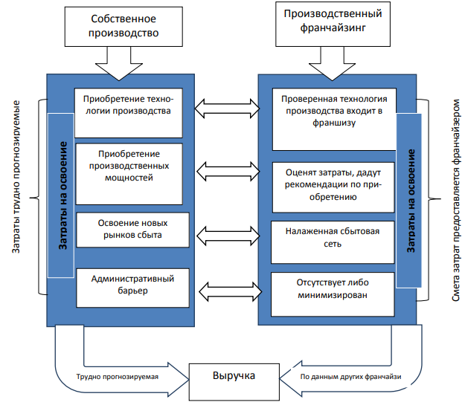
Рисунок 4 – Сопоставление собственного производства и франчайзинга [16]
Таким образом, при организации собственного производства затраты на его освоение весьма существенные и трудно прогнозируемые. В свою очередь при организации производства с использованием франчайзинга объём затрат существенно меньший и достоверно известен так как франчайзер при подписании предварительного договора предоставляет полную смету затрат с подробными расчётами по периодам. Также на основании предоставленных расчётов и данных других франчайзи определяется планируемый объём выручки и срок окупаемости проекта. Что в свою очередь делает очевидным целесообразность применения производственного франчайзинга по сравнению с необходимостью открытия собственного производства.
При создании новой организации, планирующей осуществлять торговую деятельность либо оказывать услуги собственнику также необходимо оценить ряд показателей:
– определиться с типом товара или услуги;
– оценить его конкурентоспособность и спрос;
– оценить затраты на поиск, ремонт и оформление помещения, на закупку товара, на поиск и освоение рынков сбыта, на рекламу, а также на подбор и обучение персонала.
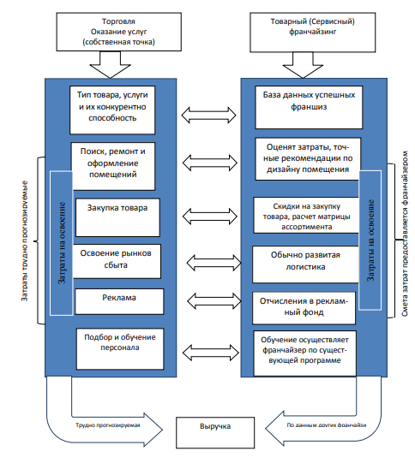
Сопоставление названных показателей при двух вариантах развития: собственная точка по реализации товара либо оказании услуг и развитие на условиях франчайзинга представлена на рисунке 5.
Рисунок 5 – Сопоставление открытия собственной торговой точки и франчайзинга [16]

Таким образом, аналогично с освоением нового производства, открытие торгового предприятия либо предприятия по оказанию услуг несёт в себе многочисленные затраты, которые тяжело поддаются прогнозированию и расчёту. В то же время в начале деятельности с использованием франчайзинга данные затраты намного минимизированы и франчайзер предоставляет, во-первых, полную смету расходов и расчёт ожидаемых доходов, а во-вторых, точные пошаговые рекомендации как на стадии открытия предприятия, так и во время его функционирования.
Если предприятие уже существует, стабильно работает на рынке, то франчайзинг для такого предприятия является оптимальной формой дальнейшего развития. При построении сбытовой сети либо расширение производства на условиях франчайзинга, предприятие франчайзер минимизирует свои затраты и риски и часть их переносятся на привлечённых франчайзи.
Сравнение объема затрат и рисков при двух вариантах развития уже действующего предприятия (рис. 6 и рис. 7) показывает, что франчайзинг является целесообразным вариантом развития, позволяющим минимизировать затраты на продвижение своей продукции, товаров либо услуг до конечного потребителя за счёт их распределения между собой и привлечённых франчайзи.
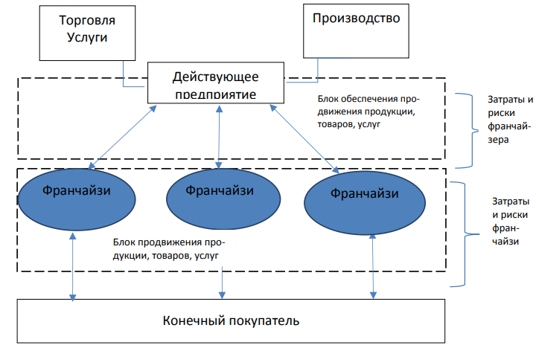
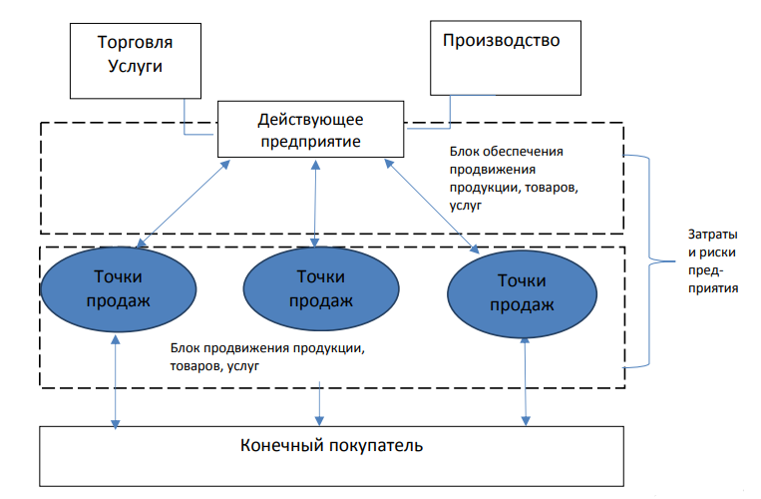
Рисунок 7 – Распределение затрат и рисков при развитии франчайзинга [16]
Рисунок 6 – Распределение затрат и рисков при самостоятельном расширении предприятия [16]

Рассмотрев и оценив предполагаемые показатели, можно сделать вывод, что использование франчайзинга является целесообразным для любого варианта развития организации (создание новой либо расширение существующей) и для любого варианта деятельности (производство, торговля, оказание услуг и т.д.).
При создании новой организации франчайзинг позволяет:
– минимизировать расходы на создание организации;
– чётко прогнозировать свои затраты на открытие и дальнейшее функционирование, поскольку франчайзер предоставляет полную смету затрат;
– представлять ожидаемые период окупаемости проекта и величину получаемых доходов на основании данных, предоставленных франчайзером и опыте уже существующих франчайзи;
– получать консультацию и поддержку во время действия франчайзингового договора.
При расширении уже существующей организации франчайзинг позволяет:
– сократить объём затрат и риски на пути продвижения продукции, товаров, услуг до конечного покупателя;
– с известной периодичностью получать ожидаемую величину дохода;
– возможность контролировать качество своей продукции, товаров и услуг на всём пути продвижения.

2 Анализ рынков франчайзинга в России и за рубежом

2.1 Опыт зарубежных стран, успешно развивающих франчайзинг
Рассмотрение вопроса развития франчайзингового бизнеса за рубежом по праву следует начать с США, как места рождения и одного из лидеров в использовании данной бизнес-системы. Именно здесь Исаак Зингер со своей «Singer Sewing machine company» в 1851 году создал прототип современного франчайзинга.
Сегодня система франчайзинга в США является крупнейшей в мире. На период к 2019 году в США действует около 3383 различных франчайзера, 759 236 франчайзи в 29 индустриях и 226 суб-секторах, которые обеспечивают почти 18 миллионов рабочих мест и приносят экономике более 2,1 триллионов долларов]. По данным IFA (Международной ассоциации франчайзинга) почти 4% всех малых предприятий в США являются франшизами. По оценкам, на долю франчайзинговой индустрии приходится примерно 50% всех розничных продаж в США. Примерно один из каждых 12-и предприятий в США является франчайзинговым бизнесом. За 2018 год было открыто 300 новых брендов. Средняя продолжительность франчайзингового контракта составляет 10 лет [255]. 37% от числа всех франчайзинговых компаний сосредоточено в сфере общепита, 63% - в других сферах [251].
Таблица 1 – Средний первоначальный платёж по отраслям сферы услуг в США в 2016 году [2]
№ | Отрасль | Среднее значение первоначального взноса (долл. США)
1 | Быстрое питание | 35 000
2 | Услуги печати и копирования | 28 000
3 | Ремонт (прокат) автомобилей | 23 000
4 | Бизнес-услуги | 23 000
5 | Обучение | 22 000
6 | Недвижимость | 15 000
Окончание таблицы 1
7 | Туристическая деятельность | 14 000

Однако следует отметить, что большинство франчайзинговых систем США, помимо паушальных платежей, предусматривают необходимость уплаты франчайзи регулярных взносов (роялти). Размер роялти по отраслям сферы услуг в США имеет довольно широкие диапазоны (табл. 2).
Рассматривая развитие франчайзингового рынка США, следует отметить, что в данной стране действует довольно четкое и строгое законодательное регулирование отношений между франчайзером и франчайзи, которое осуществляется как на уровне штатов, так и на федеральном уровне.
Таблица 2 – Средний размер роялти по отраслям сфера услуг в США в 2016 году [2]
№ | Отрасль | Среднее значение роялти, %
1 | Быстрое питание | 8
2 | Услуги печати и копирования | 5,9
3 | Ремонт автомобилей | 5
4 | Бизнес-услуги | 10,6
5 | Обучение | 6,2
6 | Недвижимость | 4,8
7 | Туристическая деятельность | 0,4

Основными правовыми документами, регулирующими эти отношения, являются:
1. Документ, содержащий информацию о франшизе (Franchisee Disclosure Document – FDD). Цель этого документа – предоставить будущему фрначайзи полную информацию о франчайзере, которая поможет ему принять обоснованное решение.
2. Ознакомив будущего франчайзи с FDD и приняв решение о возможности покупки франшизы, франчайзер проводит с ним личные переговоры. В результате этих переговоров потенциальный франчайзи подписывает протокол о намерениях (LOI), согласно содержанию которого обязуется не разглашать всю информацию, которая будет предоставлена ему в будущем. На основании этого протокола соискатель получает доступ ко всей конфиденциальной информации франчайзера для дальнейшего изучения.
3. После ознакомления с FDD и LOI между франчайзером и франчайзи подписывается договор франчайзинга и договор об эксклюзивной территории.
В Европе франчайзинг наиболее активно начал развиваться только после Второй мировой войны, в то время как в США он уже занимал довольно обширную сферу бизнеса. Распространение франчайзинга в Европе осуществлялось в разных направлениях, с учетом специфики той или иной страны, культуры, уровня экономического развития и многих других факторов. Исходя из этого, направления франчайзинга в разных европейских странах отличаются друг от друга. Например, в Германии и Великобритании больше развит франчайзинг в области обслуживания, во Франции – в области распределения, в Испании – в области розничной торговли и т.д.
Если же рассматривать лидирующие в Европе отрасли по использованию франчайзинга в целом, то их соотношение можно определить, как рестораны быстрого питания – 53 %; гостиничный бизнес – 14 %; рестораны полного сервиса – 11 %; сфера услуг – 8 %; розничная торговля – 6 %. При этом нельзя сказать, что развитие франчайзинга в Европе происходит равномерно во всех государствах. Так, по данным Европейской Федерации франчайзинга, наиболее масштабно франчайзинг развит в Великобритании, Германии, Франции, Испании и Италии. Эти государства также являются и крупнейшими европейскими экспортерами франшиз (более 70%). В соответствии с ежегодным отчетом данной организации, годовой оборот в области франчайзинга в странах ЕС составляет 467,6 млрд евро. Лидером здесь является Германия (72.3 млрд евро). А количество действующих франшиз в 2016 году составило 11800, лидером является Франция – 1460.
Регулирование отношений между франчайзерами и франчайзи в европейских странах осуществляется в рамках законодательства каждой страны. Однако в 1972 была создана Единая Европейская Федерация франчайзинга (European Franchise Federation – EFF), в которую вошли франчайзинговые Ассоциации стран Европы. А в 1990 году был принят действующий по настоящее время Европейский кодекс этики франчайзинга, который основан на регулировании франчайзинговых отношений в каждой европейской стране.
Структура самого франчайзингового договора в странах Евросоюза довольно сложна и обширна, но законодательством определен необходимый минимум пунктов, который должен быть включен в договор. К таким пунктам, в частности, относятся: права и обязанности сторон; описание товаров и услуг, которые получает франчайзи; условия, размеры и сроки франчайзинговых платежей; срок действия и условия продления и расторжения договора; условия возврата франчайзеру средств интеллектуальной и правовой собственности по окончании срока действия договора.
Учитывая вышесказанное, можно признать, что, в целом, в странах Евросоюза франчайзинг является перспективной системой организации и ведения бизнеса, активность в формировании и продвижении франчайзинговых сетей можно наблюдать практически на всем европейском континенте.
Анализ политических и экономических процессов, происходящих в различных регионах нашей планеты, показывает, что страны Азиатско-Тихоокеанского региона (прежде всего Китай), имеющие как экономический потенциал, так и незаполненный сегмент этого рынка и предоставляющие интерес для франчайзи в других странах, вскоре могут дать серьёзный стимул к активизации франчайзи. В качестве примера развития франчайзинговой бизнес-модели в этом регионе планеты мы можем рассмотреть активно развивающуюся экономику Китая. В этой стране первые франшизы появились только в конце 80-х годов прошлого века. Основными факторами такого отставания являются трудности выбора зарубежными франчайзерами надежных партнеров в этой стране; отсутствие опыта управления у местных франчайзи; отсутствие четкого законодательства, регулирующего франчайзинговые отношения и защиту прав интеллектуальной собственности, а также стремление китайских бизнесменов получить быструю прибыль, а не следовать стандартам, предложенным франчайзи.
И только в 1997 году, признав франчайзинг перспективным проектом, правительство Китая приняло первый закон о франчайзинге. Далее, по мере того как китайская экономика росла быстрее, и правительство Китая предприняло шаги по перемещению сельских жителей в города, в Китае быстро начал образовываться средний класс и появился спрос на брендовые товары. В подтверждение этому специалист китайского филиала рекламного агентства Ж. Уолтер Томас Том Докторофф (J. Walter Thomas Tom Doctoroff) отмечал, что китайский средний класс испытывает необходимость в приобретении статуса и хочет именно брендовых вещей, а не подделок.
Все это привело к появлению предпосылок для активизации деятельности крупных международных франчайзинговых систем на территории КНР, которые стали активно проникать в различные ниши быстрорастущей экономики Китая. Этому же способствовали (и продолжают способствовать до настоящего времени) такие факторы, как:
– наличие широкого внутреннего рынка сбыта товаров и услуг;
– широкий неудовлетворенный спрос на известные, зарекомендовавшие себя во всем мире товары и услуги;
– перспективные возможности для создания производственной базы;
– относительно дешевая рабочая сила;
– национальное трудолюбие китайцев, возведенное в ранг традиции.
Учитывая национальные особенности Китая, которые связаны с широким спросом на компании быстрого питания, низкие цены на продукты и обслуживание в ресторанах, огромный интерес к этому региону мира проявляют такие мировые лидеры этой отрасли, как KFC, McDonald’s, Starbuks, Subway, Baskin Robbins, Pizza Hut и т.д. Однако следует отменить, что национальные франчайзинговые сети традиционной китайской кухни, такие как Quan Ju De’s и Malan. в настоящее время составляют большую конкуренцию.
Кроме того, франчайзинговый бизнес по продаже известных брендов модной одежды и аксессуаров в последнее время начал развиваться высокими темпами, причём с полным циклом: от производства до реализации, то есть смешанной формы франчайзинга.
С развитием туризма и многократным увеличением числа туристов, приезжающих в страну, в сфере гостиничного бизнеса стали активно развиваться такие крупные франчайзинговые компании, как Intercontinental Hotels Group (отели Crowne Plaza, Holiday Inn, InterContinental), Marriott International, Hilton Worldwide и другие.
Все эти обстоятельства в условиях быстрорастущей китайской экономики привели к тому, что Китай теперь стал лидером в использовании франчайзинга между странами Азиатско-тихоокеанского региона. Все больше бизнесменов с финансовыми ресурсами, используют франчайзинг для выхода на огромный потребительский рынок этой страны. Причем интерес проявляется не только к франшизам известных иностранных брендов, но и к местным брендам, которые конкурируют с мировыми лидерами, особенно в области быстрого питания. На государственном уровне интересы как национальных, так и зарубежных участников франчайзинговых отношений в Китае представляет Ассоциация по торговым сетям и франшизе (China Store & Franchise Association, CCFA), в которой имеется более 1300 членов. Согласно ежегодным отчетам CCFA, в 2016 году в Китае насчитывалось более 6300 франчайзинговых компаний в 72 отраслях экономики, а общее количество открытых ими точек превысило 500 000. Наиболее динамичными отраслями для развития франчайзинга являются: общественное питание, розничная торговля, техническое обслуживание и ремонт автомобилей, а также сектор недвижимости.
Правоотношения между франчайзером и франчайзи в Китае регулируются довольно расплывчатым и постоянно меняющимся законодательством, называемым «Положение о коммерческом франчайзинговом предпринимательстве». Кроме того, остро стоит проблема защиты авторских прав. Например, китайский франчайзи не имеет установленных законом обязанностей по хранению коммерческой тайны. Несмотря на все свои трудности и особенности, Китай продолжает оставаться перспективной платформой для развития франчайзингового бизнеса и, возможно, в ближайшем будущем надёжным конкурентом родине франчайзинга – США.
Однако, по словам Марка Зиберта, исполнительного директора ведущей американской франчайзинг-консультационной компании iFranchise Group, китайский рынок франчайзинга не подходит для новичков. Несмотря на то, что это большая страна, ее регионы отличаются друг от друга не только кухней и климатом, но и языками и культурой. Успешное развитие франчайзинга здесь возможно только при понимании национальных деталей и хорошем знании местного законодательства.
Подводя итог, можно заметить, что франчайзинг, возникший в США и получивший своё развитие в Европе, всё больше проникает в экономики разных стран нашей планеты, а рынок франшизы приобретает всё большее значение во всём мире. Не обошли эти факторы стороной и нашу страну. Многолетний опыт работы в мире франчайзинга показывает, что развитие таких партнёрских отношений может быть достаточно эффективным способом развития бизнеса для компаний, которые зарекомендовали себя на различных рынках товаров и услуг. В то же время, франчайзинг дает новичку хорошую возможность организовать свой бизнес почти «с нуля». Ведь даже опытные бизнесмены знают, что создание собственного дела вызывает множество организационных, юридических и финансовых проблем, а значит влечет за собой высокую вероятность каких-либо ошибок, увеличивает риск провала всего начинания. Для неопытных предпринимателей франчайзинг даёт возможность избежать подобного рода проблем. Например, новые работающие бизнес идеи США, которые отличаются большим потенциалом развития, это торговля товарами без упаковки, мобильные приложения, продажа солнечных батарей для гаджетов, доставка товаров дронами, почасовая аренда офисов, камеры хранения, конструктор салатов, изготовление пиццы по индивидуальному эскизу, ремонт за один день, доступ к сети интернет в старых телефонных будках.
Российской ассоциацией франчайзинга отмечается, что этот вид партнерских отношений особенно выгоден начинающим предпринимателям, так как благодаря ему они получают такие преимущества, как:
– возможность быстрого начала бизнеса, связанную с работой под уже известным брендом, а также отсутствие необходимости поиска своего места и клиентуры на уже сложившемся рынке определенных товаров и услуг;
– доступ к уже разработанным и эффективным моделям ведения бизнеса;
– отсутствие затрат на массивную и дорогостоящую рекламную компанию;
– причастность к системе франчайзера и, как следствие, возможность пользования льготными кредитами, займами, арендными ставками, сниженными ценами на сырье, оборудование и т.д.
Наконец, что получают конечные потребители товаров и услуг от франчайзинговой формы делового партнёрства? Во-первых, у потребителя, обращающегося к любому франчайзи, есть уверенность в том, что он получит необходимые товары или услуги хорошего качества и его потребности будут удовлетворены в ожидаемой степени, так как известный бренд с хорошей репутацией сам по себе является гарантией качества. Во-вторых, если возникают проблемы с франчайзи, потребитель имеет возможность связаться с франчайзером для их решения. Из этого можно сделать вывод, что франчайзинг позволяет потребителям получать качественные товары, работы или услуги от большего числа участников рынка. В то же время, франчайзинг может привести к определенному ограничению конкуренции, когда тот или иной сегмент рынка будет занят только некоторыми крупными компаниями, что ухудшает положение покупателя на рынке.
Исходя из вышеизложенного, можно сделать вывод о том, что использование франчайзинга – это беспроигрышный вариант ведения бизнеса как для франчайзера, так и для франчайзи и потребителя. Первый развивает свою сеть практически без инвестиций, второй получает уже готовую испытанную практикой и временем модель эффективного ведения бизнеса, потребитель получает высококачественные товары, работы или услуги.

2.2 Анализ состояния рынка франчайзинга в России

Франчайзинг в России – довольно новое и быстро развивающееся явление. Эта бизнес-модель появилась в середине 90-х годов на внутреннем рынке, и сегодня эксперты говорят о 1700 франчайзинговых проектах в 60 различных сферах деятельности. Проанализировав динамику франчайзинга в нашей стране, мы видим, что в последние годы наблюдается устойчивый рост числа франчайзеров.
По данным масштабного исследования Franshiza.ru, 2019 год был очень активен в части появления новых франчайзеров. В основном это региональные молодые проекты. Были и официальные приостановки программ франчайзинга у значительного числа сетей. Поэтому по итогу года с учетом выходов и уходов рынок франчайзинга вырос на 16%. (для сравнения, на начало 2019 г рынок показал рекордный рост на 19%, а в 2017 г.- всего на 5%) (рис. 8)

Рисунок 8 – Количество франшиз в России на начало 2019 года [17]
Многие сети из указанных 2600 продают франшизу в пассивном режиме, не вкладывая средства в привлечение новых партнеров, поэтому в каталогах, на выставках и в интернете их невозможно увидеть.
На данный момент активный интерес к франчайзингу в России идет по двум направлениям – ресторанный бизнес и сфера услуг. Прирост в 2018 году в этих сегментах по сравнению с 2017 годом составил 40 %. Если сравнить, то в 2014 году продавалось 176 франшиз в сегменте общепита и 347 франшиз в рамках b2b услуг, а к 2019 году их количество выросло в среднем в 1,5 раза. В 2014 год за сферой общественного питания было 14%, в 2018 году – 16%. По оценкам РАФ (данные журнала Forbes) в 2019 году этот показатель уже составил 33% от числа предлагаемых франшиз. В сфере бизнес-услуг доля в 2014 году составляла 30%, а в 2018 году увеличилась только на 3 %.
На фоне падения покупательской способности идет переориентация рынка франчайзинга с дорогих форматов на более бюджетные. Так компания Burger Club дает возможность выбора между полноценным рестораном или точкой в торговом центре (фуд-корт), при этом открытие последней экономит 1 млн рублей. «Шоколадница» (в 2019 году открылось 32 новых точки, закрылось 12), корректирует франчайзинговую систему для привлечения франчайзи. Мебельные компании «Мария», «Mr.Doors», «Аскона» снизили сумму первоначальных инвестиций на открытие магазинов, что позволило привлечь большое количество новых франчайзи.
На рисунке 9 и рисунке 10 представлена приблизительная структура рынка франчайзинга Российской Федерации по отраслям за 2018 и 2019 гг. Выборка взята по данным рейтинга лучших российских франшиз Forbes. По диаграммам можно проследить тенденции и изменения по таким отраслям, как: общественное питание, образование, автомобильный бизнес, розничная торговля, недвижимость, медицинские услуги, туризм, IT, логистика.
В 2019 году компании, которые занимаются недвижимостью, увеличили свое присутствие на 4 %. Доля общепита увеличилась на 3%, а доля медицинских услуг (13 % в 2018 году, 7% в 2019 году) и розничной торговли (27 % в 2018 году, 20% в 2019 году) сократилась. Предприятия, которые занимаются логистикой, туризмом, IT и автомобильным бизнесом, сохранили свои позиции в рейтинге.
Наблюдается тенденция развивающих и образовательных франшиз для детей. За сегментом образования в 2018 году было 17 %, в 2019 году уже 23%. Это обосновывается ростом рождаемости в России.

Рисунок 9 – Общая структура рынка франчайзинга по отраслям за 2018 год [12]

Рисунок 10 – Общая структура рынка франчайзинга по отраслям за 2019 год [13]
В 2018 года издание Forbes опубликовало рейтинг лучших франчайзинговых компаний. Рейтинг основан на данных порталов по франчайзингу, мнениях экспертов и базе издания Forbes. В рейтинг попало 30 компаний, они распределены на три группы по объему инвестиций в открытие одной точки и ранжированы с учетом собранной информации.
Таблица 3 – Рейтинг франчайзинговых компаний с инвестициями от 5 до 25 млн. руб. за 2018 год [13]
Название компании | Инвестиции, млн. руб. | Количество фр. точек | Годовая выручка, млн. руб. | Годовая прибыль, млн. руб.
Вилгуд | 5 | 107 | 40,15 | 6
Subway | 5 | 598 | 11 | 1,76
Fit Service | 5,2 | 125 | 21,6 | 4,5
Аскона | 7,3 | 256 | 37,5 | 6
Sun school | 8,8 | 73 | 14,9 | 4,7
Додо Пицца | 9 | 278 | 35,3 | 5,3
Шоколадница | 10 | 89 | 33,6 | 5,7
Papa John’s | 11 | 51 | 42 | 5
2GIS | 20 | 78 | 26 | 5,7
IL Патио | 22,5 | 66 | 65 | 9,8

Как правило из рейтинга, одни из самых дорогих франшиз – точки общепита. Их стало заметно больше в последние годы, они занимают 35 –37% франчайзинга в России, оценивает РАФ. Этот тренд хорошо заметен в первой группе рейтинга, где 5 из 10 участников – рестораны, пиццерии, кафе. Открытие food-франшизы обходится предпринимателю в среднем в 10 – 15 млн рублей. Причем неважно, российский это бренд, как «IL Патио», или международный вроде Papa John’s. Выручка с одной точки – от 30 млн рублей, но и срок окупаемости около трех лет, а прибыль на уровне 10–12% в год.
Таблица 4 – это Рейтинг франчайзинговых компаний с инвестициями от 1 до 5 млн. руб. за 2018 год [13]
Название компании | Инвестиции, млн. руб. | Количество фр. точек | Годовая выручка, млн. руб. | Годовая прибыль, млн. руб.
IQ007 | 1,4 | 418 | 21,6 | 11,4
Окончание таблицы 4
Название компании | Инвестиции, млн. руб. | Количество фр. точек | Годовая выручка, млн. руб. | Годовая прибыль, млн. руб.
Миэль | 1,7 | 78 | 36 | 12
Четыре глаза | 1,8 | 70 | 21,1 | 7,8
Unibrait | 2,2 | 109 | 7,7 | 5,6
Лабораторная служба Хеликс | 2,5 | 293 | 24,2 | 6,5
Мария | 2,5 | 201 | 30 | 4,5
Инвитро | 2,9 | 539 | 20,5 | 30,7
Mr.Doors | 3 | 79 | 50 | 5
Лечу | 3 | 83 | 42 | 7,6
Позитроника | 3,5 | 184 | 37,5 | 7,25

Основными франшизами, находящимися в данном рейтинге, это франшизы по оказанию медицинских услуг. Это направление, которому за несколько лет удалось занять около 3% рынка. Суммарное число точек основных игроков — порядка 2200, причем большая часть из них франчайзинговые. В мае 2018 года «Инвитро» (539 франчайзинговых точек) объявила о слиянии с сетью клиник «Лечу.ру» (83 точки). Таким образом, компания меняет профиль с лабораторно-диагностического на медицинский, сохранив оба бренда, и концентрируется на росте продаж франшиз клиники. В рейтинг попала «Лабораторная служба «Хеликс». У питерской компании много успешных точек в регионах, где затраты низкие, отсюда и хорошая рентабельность.
Помимо вопросов, связанных со статистикой, важным аспектом остается вопрос регулирования франчайзинговой деятельности, в-частности проработка законодательства, связанного с франчайзингом. Данный аспект является неоспоримо актуальным в Российской Федерации, ввиду того что сейчас нет единого подхода к формированию и форме выражения правовых вопросов, связанных с передачей прав франшизы.
Регулирование франчайзинговой деятельности в Российской Федерации можно отнести к модели исключительного правового регулирования, осуществляющегося на уровне провинций. Однако франчайзинговое законодательство, которое входит в состав законодательства об интеллектуальной собственности, относится к исключительной федеральной компетенции.
В российском законодательстве в главе 54 Гражданского кодекса ряд следующих положений также соответствует международным стандартам регулирования франчайзинговых отношений:
– участниками заключается договор (коммерческой концессии), в котором правообладатель обязуется предоставить пользователю принадлежащие ему исключительные права, такие как: права на товарный знак, знак обслуживания, а также ноу-хау на определенный срок за вознаграждение в форме разовых фиксированных и (или) периодических платежей, отчислений от выручки, наценки на оптовую цену товаров, либо прочих, предусмотренных договором;
– правообладатель обязан передать пользователю техническую и коммерческую документацию, а также предоставить информацию, необходимую для осуществления деятельности, помимо этого, ему необходимо проинструктировать пользователя и его сотрудников по вопросам, связанным с данной деятельностью;
– если договором не предусмотрено иное, правообладателю необходимо оказывать пользователю постоянное техническое и консультативное содействие, включая содействие в обучении и повышении квалификации сотрудников, а также контролировать качество товаров (работ, услуг), оказываемых пользователем (на основании договора коммерческой концессии).
Условия, связанные с раскрытием полной информации о франшизе, а также с соблюдением конфиденциальности со стороны франчайзи, в договоре коммерческой концессии отсутствуют. Так, например, франчайзер не обязан предоставлять полную финансовую отчетность франчайзи. К тому же явные требования к апробации на практике модели бизнеса нет. Еще существует проблема, когда между несколькими франчайзи создается дополнительная конкуренция, в случае если они находятся на одной территории. Данный аспекты не контролируются законодательными органами.
Таким образом, на данный момент существуют следующие проблемы, замедляющие рост франчайзинговых компаний в России:
– бюрократизм при государственной регистрации, противоречивость законодательства;
− отсутствие необходимости преддоговорного раскрытия информации о франшизе;
− необходимость заключения дополнительных договоров, помимо договора коммерческой концессии (например, договора дистрибуции);
− проблема регулирования ответственности сторон по договору и меры по контролю за качеством с обеих сторон франчайзинговых отношений;
− сложности с передачей фирменного наименования. По закону оно является неотчуждаемым, а также должно указывать на вид деятельности и правовую форму организации;
− защита только товарного знака;
− проблема расторжения договора и постдоговорная ответственность сторон, защита ноу-хау;
− субсидиарная ответственность. Подразумевает ответственность франчайзера за деятельность франчайзи;
− проблемы создания благоприятного экономического климата (сложности с оформлением кредитования, лизинга и пр.);
− проблемы отсутствия системы по оценке риска при приобретении франшизы (так, например, в России существует практика создания новой франшизы без ведения франчайзером коммерческой деятельности в данной сфере бизнеса).
Отсюда следует, что для эффективной работы механизма правового регулирования франчайзинговой деятельности в Российской Федерации необходима теоретическая доработка по данным пунктам Главы 54 «Коммерческая концессия» Гражданского Кодекса РФ с дальнейшим выделением законодательства в области франчайзинга как самостоятельного элемента в Гражданском кодексе.

3 Основные риски франчайзинговой деятельности, способы их оценки и минимизации

Франчайзинг является одним из эффективных и распространенных инструментов рыночного механизма. Мировая практика убедительно свидетельствует о том, что франчайзинг – это перспективный способ ведения бизнеса, который позволяет поддержать не только развитие малого предпринимательства, но и всей хозяйственной системы в целом. Кроме того, франчайзинг является альтернативной формой выхода на зарубежный рынок, а также одной из действенных стратегий формирования сбытовой сети компании за рубежом.
Однако франчайзинговым отношениям, как и любым другим отношениям в предпринимательской сфере, присущи специфические риски, которые возникают в процессе взаимодействия субъектов и оказывают прямое влияние на эффективность их сотрудничества и результативность построения и ведения бизнеса в целом. В процессе установления франчайзинговых отношений особое внимание следует уделить адаптации к внешней среде, так как именно она инициирует больше всего рискованных ситуаций, причем это важно как для франчайзера, так и франчайзи. Причины риска охватывают весь спектр деятельности субъектов франчайзинговых отношений и их взаимосвязи как с политической, социальной, законодательной средой, так и с другими субъектами рынка. Большинство причин характеризуется высоким уровнем неопределенности, что затрудняет оценку рисков и принятие соответствующих решений по недопущению или уменьшению их негативных последствий.
Таким образом, для выработки адекватных и эффективных мероприятий, которые позволят предупредить и сгладить негативные последствия рисков франчайзинговой модели ведения бизнеса, необходимо эти риски выявить и корректно определить.
По мнению Абчука В. А., Быковой И.В., Месропяна М.А., Копыловой О.В. выделяются следующие виды общих рисков:
– предпринимательский;
– коммерческий;
– инвестиционный.
Предпринимательский риск включает следующие риски:
1. Имущественный:
– потеря имущества по причинам, которые не связаны с производственной деятельностью (например, стихийные бедствия, кражи).
2. Производственный:
– риск сбоя или остановки процессов;
– риск получения низкого качеством сырья;
– риск нарушения технологий производства и пр.;
3. Сбытовой риск (например, невыполнение обязательств по поставкам)
4. Риск конкурентоспособности:
– риск утратить конкурентное преимущество или положение на рынке;
5. Операционный риск:
– риск принятия неправильных управленческих решений;
– риски, связанные с выстраиванием организационной структуры;
– риски, связанные с неэффективностью внутреннего контроля;
– риск сбоя при функционировании систем.
Коммерческий риск возникает в ходе коммерческой деятельности предприятия, его составляющими являются финансовый и торговый риски:
– финансовый риск проявляется при работе со средствами предприятия и оценивает такие факторы как: изменение курса валюты, невозможность оплаты средств кредиторами, несбалансированность денежных поток предприятия и пр.);
– торговый риск подразумевает риски, связанные с позиционированием товара на рынке, с исследованием каналов продвижения, с формированием ценовой политики и маркетинговыми мероприятиями.
Инвестиционный риск при процессах масштабирования бизнеса включает риск упущенной выгоды и снижения доходности предприятия.
Если рассматривать франчайзинг более детально, то существуют более специфичные риски, которые необходимо учитывать, как франчайзеру, так и франчайзи. В таблице 5 представлена градация специфических рисков и выделены их особенности.
Таблица 5 – Риски для франчайзера и франчайзи [5]
Для франчайзера | Для франчайзи
– недостаточная проработка стандартов ведения бизнеса и технологий франчайзером;  – неверная оценка франчайзером возможностей рынка, как следствие отсутствие сбыта;  – несоблюдение закона о конкуренции, расположение нескольких франчайзинговых точек на одной территории;  – чрезмерное ограничение деятельности франчайзи со стороны франчайзера (например, обязательства закупки у определённых поставщиков при возможности приобретать необходимое на более выгодных условиях у прочих компаний), отсутствие гибкости в контракте;  – досрочное прекращение франчайзингового договора без существенных нарушений со стороны франчайзи; - сложные условия выхода из договора;  – отсутствие предварительной информации о финансовом положении компании, а также других данных до момента приобретения франшизы;  – во франчайзинговом договоре не прописана точная формулировка передаваемых прав. Из рисковых ситуаций в данном случае, может истекать срок действия товарного знака или может вестись судебное разбирательство по делу этого конкретного товарного знака; | – угроза для репутации, в случае невыполнения франчайзи условий договора, несоблюдение стандартов и инструкций;  – сокрытие франчайзи полной или предоставление неточной информации о рынке сбыта и регионе;  – риск утраты конкурентного преимущества в случае разглашения информации франчайзи;  – несоблюдение договорных условий, отказ от выплаты роялти или неполная его оплата;  – недобросовестное использование торговой марки и фирменного стиля в случае расторжения франчайзингового договора;  – сокрытие прибыли франчайзи

Окончание таблицы 5
– неправильно просчитанная модель бизнеса, которая в дальнейшем несет дополнительные расходы;
– нехватка средств на поддержание и развитие бизнеса

– риск недобросовестности партнеров;
– нарушение терминологии в договоре (частая ошибка - использование термина "торговая марка", вместо понятия "торговый знак")

Отсюда следует ряд внутренних барьеров, которые замедляют развитие франчайзинговых отношений. На микроуровне можно выделить отсутствие профессиональной этики, навыков ведения бизнеса и финансовых ресурсов для развития как у франчайзера, так и у франчайзи.
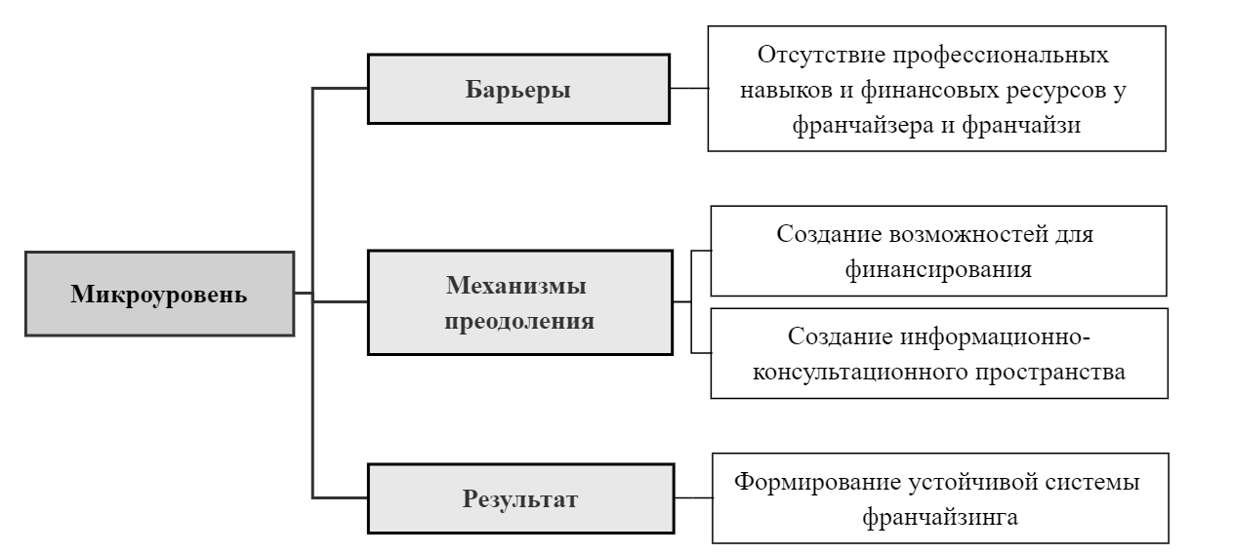
Схема барьеров микроуровня представлена на рисунке 11:
Рисунок 11 – Барьеры микроуровня, препятствующие развитию франчайзинга [18]

Данные барьеры значительно замедляют развитие всей франчайзинговой системы и подрывают устойчивость компании. В случае создания возможностей для финансирования и информационно-консультационного пространства, участники франчайзинговых отношений смогут нарастить предпринимательский потенциал и развить систему франчайзинга, масштабируя бизнес. При этом реализацию механизма преодоления барьеров необходимо проводить как внутри организаций, так и на внешнем уровне, проводя меры, способствующие развитию положительного климата для франчайзинговых компаний.
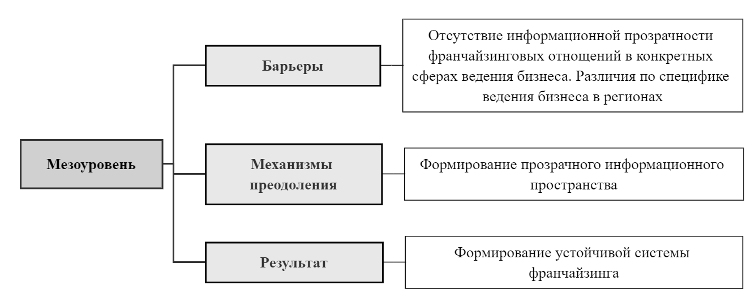
В свою очередь, на мезоуровне среди барьеров можно выделить отсутствие прозрачности франчайзинговых отношений в конкретных сферах ведения бизнеса, а также различия по специфике ведения бизнеса в регионах (рис. 12).
Рисунок 12 – Барьеры мезоуровня, препятствующие развитию франчайзинга [18]
Формирование прозрачного информационного пространства позволит потенциально увеличить количество новых франчайзи, улучшит взаимодействие между участниками франчайзинговой системы, укрепит связи между франчайзером и франчайзи, повысит конкурентоспособность компании.
Существует и другой ряд барьеров, мешающих развитию франчайзинга на макроуровне: недостаточное развитие законодательной и нормативной базы (например, необходимость заключения дополнительных договоров, помимо договора коммерческой концессии; защита только товарного знака, проблема расторжения договора и постдоговорная ответственность сторон, защита ноу-хау; сложности при регулировании международных франчайзинговых отношений), высокая бюрократизация, отсутствие инструментов государственной поддержки.
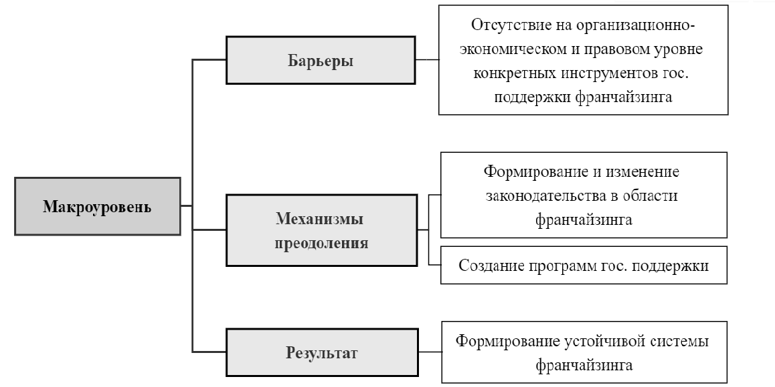
На макроуровне разработка механизмов по преодолению барьеров (в виде отсутствия на организационно-экономическом и правовом уровне конкретных инструментов государственной поддержки франчайзинга) будет заключаться в формировании и изменении законодательства в области франчайзинга, а также в создании программ государственной поддержки (рис. 13).
Рисунок 13 – Барьеры макроуровя, препятствующие развитию франчайзинга [18]
Таким образом, возможности для развития на макро-, мезо-, микроуровнях заключаются в выстраивании полноценной деловой среды, которая поможет компаниям развиваться с помощью франчайзинга. Среди основных мер по расширению использования франчайзинга в России, необходимо выделить следующие:
1. Проработка законодательства в области франчайзинга, усовершенствование законодательных актов, которые упростят взаимодействие между участниками франчайзинговых отношений и закрепят юридически их полную ответственность перед друг другом, а также перед государством;
2. Создание системы мер государственной поддержки франчайзинга для расширения малого и среднего бизнеса;
3. Создание условий для эффективного обмена информацией между участниками франчайзинговых отношений;
4. Развитие кредитных программ, стимулирующих предпринимателей к открытию предприятий с помощью франчайзинга;
5. Создание новых и поддержка действующих консультационных центров по популяризации франчайзинга.

ЗАКЛЮЧЕНИЕ
При написании курсовой работы была выявлена актуальность выбранной темы, связанная с тем, что развитие бизнеса посредством франчайзинга значительно минимизирует риск, повышает прозрачность бизнеса, упрощает процесс внедрения инновационных технологий в компании и привлекает дополнительные инвестиции в предприятия. Кроме того, за счет оперативного развития масштаба деятельности предприятия посредством франчайзинга, происходит снижение расходов на производство товаров или услуг, открываются новые источники сбыта и оптимизируются внутренние организационные процессы.
В ходе нашего исследования мы решили следующие задачи:
– раскрыли сущность и содержание франчайзинга. Мы выяснили, что сущность франчайзинга заключается в таком способе ведения бизнеса, при котором франчайзер передаёт право франчайзи на реализацию своих товаров и услуг, а вместе с ним и собственные разработанные технологии, ноу-хау и товарный знак. Все это осуществляется на основе ряда определённых условий, которые указаны во франчайзинговом договоре;
– рассмотрели виды франчайзинговых отношений, сделав вывод о том, что в выборе вида франчайзинга важно детально изучить предлагаемые на рынке франшизы, предпочтения своих потенциальных потребителей. Также немаловажно искать такую франшизу, которая смогла себя зарекомендовать и стать надёжной. В этом случае можно получить больше гарантий для успешного бизнеса;
– обосновали и оценили целесообразность использования франчайзинговой модели бизнеса по сравнению с другими вариантами развития. Нами были обозначены критерии оценки целесообразности использования франчайзинга, выявлены показатели, которые будут сравниваться при различных вариантах развития, а также было произведено сравнение показателей и сделан вывод о том, что использование франчайзинга является целесообразным для любого варианта развития организации и для любого вида деятельности;
– проанализировали опыт развития франчайзинга за рубежом, а именно в США, Европе и Азии, который показывает, что развитие партнёрских отношений с помощью франчайзинга может быть достаточно эффективным способом развития бизнеса не только для компаний, которые зарекомендовали себя на различных рынках товаров и услуг, но и может дать хорошую возможность новичку организовать свой бизнес почти «с нуля»;
– провели анализ состояния франчайзинга в России на современном этапе с помощью приблизительных оценок, сделанных специалистами, объединениями предпринимателей, информации из рейтингов по франшизам и данным Российской ассоциации франчайзинга. Мы выявили, что происходит переориентация с дорогих форматов франшиз на более бюджетные, а основной рост наблюдается по двум направлениям – ресторанный бизнес и сфера услуг. Также были выявлены проблемы правового регулирования франчайзинга, которые сдерживают развитие его в России. На наш взгляд, для развития франчайзинга в России имеется достаточно широкие возможности, но для их реализации необходимо создать определенные условия, например, необходимо провести теоретическую доработку по данным пунктам Главы 54 «Коммерческая концессия» Гражданского Кодекса РФ с дальнейшим выделением законодательства в области франчайзинга как самостоятельного элемента в Гражданском кодексе;
– на основе обобщения и анализа современных тенденций развития франчайзинга в Российской Федерации были определены риски, препятствующие использованию франчайзинга субъектами бизнеса своей предпринимательской деятельности на макро-, мезо-, микроуровнях. На макроуровне - отсутствие организационно-экономических и правовых инструментов государственной поддержки франчайзинга; на мезоуровне – отсутствие информационной прозрачности франчайзинговых отношений в конкретных сферах ведения бизнеса, различия по специфике ведения бизнеса в регионах, на микроуровне – отсутствие профессиональных навыков и финансовых ресурсов для развития бизнеса как со стороны франчайзера, так и со стороны франчайзи. Определен механизм их преодоления через разработку трехуровневой системы поддержки франчайзинга.

СПИСОК ИСПОЛЬЗОВАННЫХ ИСТОЧНИКОВ
      - Франчайзинг в цифрах: рынки США и России // TopFranshi.ru - это Лучшие франшизы // URL: https://topfranchise.ru/stati/franchajzing-v-cifrah-rynki-ssha-i-rossii/
      - Research reports // The Economic Impact of Franchised Businesses: Volume IV, 2016 / IFA – The International Franchise Association // URL: http://franchise.org/
      - Абчук, В. А. Риски в бизнесе, менеджменте и маркетинге / В. А. Абчук. ‒ СПб. : Изд-во Михайлова В. А., 2006. ‒ 476 с.
      - Алексеев, А.Н. Развитие предпринимательских структур на ос-нове франчайзинга / А.Н. Алексеев, И.В. Сыроватко // В мире научных открытий. − 2012. – №10.2(34). – С. 22–33.
      - Байбардина, Т. Н., Кузьменко, В. Л. Состояние и перспективы развития франчайзинга в торговле / Т. Н. Байбардина, В. Л. Кузьменко // Журнал Потребительская кооперация. – 2011. – №4 (35). – С. 37.
      - Беленец П.С. Использование франчайзинга в предпринимательской деятельности как основа повышения эффективности продаж товаров и услуг – Владивосток, 2016 – 167 с.
      - Ганжур Е. Бизнес, который работает в кризис. 30 самых выгодных франшиз в 2019 году // URL: https://www.forbes.ru/biznes/378025-biznes-kotoryy-rabotaet-v-krizis-30-samyhvygodnyh-franshiz-v-2019-godu
      - Земцова Л. В. Основы предпринимательства: учебное пособие / Л. В. Земцова — Томск, 2015.- 164 с.
      - Львовская О. Мировая карта франчайзинга: руководство к действию // BUYBRAND inform – Портал о партнёрском бизнесе и франчайзинге // URL: http://www.buybrand.ru/articles/10117/
      - Орлова Л.Н. Риски управления интеллектуальной собственностью в Российской Федерации // Устойчивое развитие российской экономики. 2017. С. 143-150.
      - Панюкова В.В. Управление продажами франшиз в условиях межгосударственной интеграции // Менеджмент в России и за рубежом. - 2016. - №1. - С. 83-90
      - Рейтинг франшиз за 2018 год // URL:https://www.forbes.ru/rating/363769-reyting-franshiz-2018
      - Рейтинг франшиз за 2019 год URL:https://www.forbes.ru/rating/378213-30-samyh-vygodnyh-franshiz-2019-reytingforbes
      - Российская Ассоциация Франчайзинга // URL: https://rusfranch.ru/
      - Рыкова И.В. Франчайзинг в мире // ТОР 100 Франчайзинг // URL: http://franchisetop.ru/franchajzing-v-mire
      - Устойчивое развитие экономики: международные и национальные аспекты. Электронный сборник статей II Международной научно-практической конференции, посвященной 50-летию Полоцкого государственного университета 2018 г.
      - Франшиза.ру // URL: http://franchisetop.ru/franchajzing-v-mire
      - Чиркова Е.С. Развитие франчайзинга для масштабирования в малом бизнесе: дис. … канд. экон. наук – Москва, 2019. – 181 с.
      - Чиркова, Е. С. Предпосылки развития франчайзинга в малом бизнесе в России / Е. С. Чиркова // Современная мировая экономика: проблемы и перспективы в эпоху развития цифровых технологий и биотехнологии: сборник научных статей международной научной конференции 2019 г. – М.: ООО «Конверт», 2019. – С. 75-77
      - Чудновский А.Д., Жукова М.А. Франчайзинг – эффективная форма управления в гостиничном и туристском бизнесе: монография – М: Кнорус, 2016. – 210 с.

